附件2

**培训付款指南**

培训费可通过微信（手机银APP端行）或是银行转账的方式支付。

一、手机银行支付

1.通过微信或是手机银行APP端“扫一扫”识别以下二维码

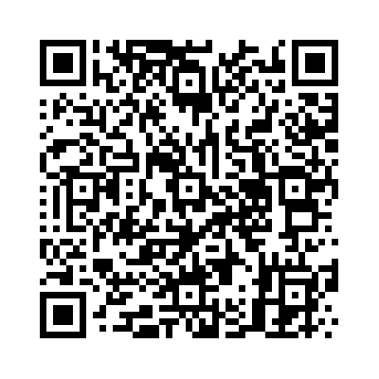

2.点击付款页面中的“添加备注”，输入报名培训人员的姓名添加备注信息。**请务必添加备注信息，以便核对相关信息**。

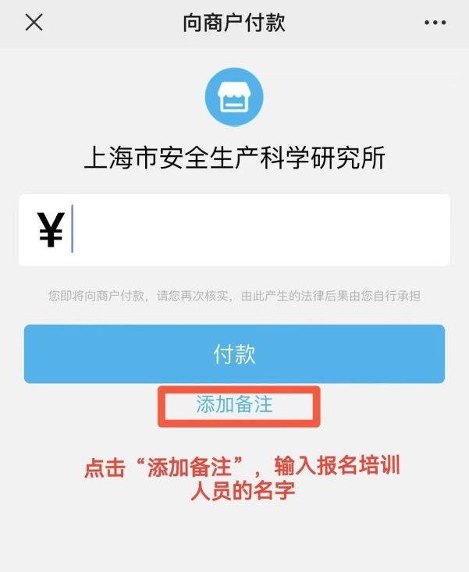

3.请将缴费成功的截图和附件1的报名表（word版本）一并发送至邮箱zjza2022@163.com。并及时通过邮件查收《2023年度上海市工程系列生产安全专业技术人员继续教育开班通知》。

二、银行转账

1.通过网上银行将培训费支付到以下账户。

名 称：上海市安全生产科学研究所

纳税人识别号：1231000042500164XQ

地址、电话： 田林路191号 33390331

开户行及账户：建行漕河泾支行 31001613402050014536

2.转账时添加备注信息，请注明报名培训人员的姓名。**请务必添加备注信息，以便核对相关信息**。

3.请将缴费成功的截图和附件1的报名表（word版本）一并发送至邮箱zjza2022@163.com。并及时通过邮件查收《2023年度上海市工程系列生产安全专业继续教育开班通知》。